**МБОУ « Гелдаганская СШ №1 имени Героя России М. Х. Даудова»**

**Отчет**

**о проведенной работе по выполнению Плана мероприятий по организации исполнения п.4 перечня поручений Главы Чеченской Республики Р. А. Кадырова № 01-04-пп от 25.01.2018 г. за сентябрь2018г**

С целью выполнения Плана мероприятий по организации исполнения п.4

Перечня поручений Главы Чеченской Республики Р. А. Кадырова №01-04 п п

от 25.01.2018г. в « Гелдаганской СШ №1 имени Героя России М. Х. Даудова» за сентябрь2018г. проведены следующие мероприятия:

1. На начало учебного года разработан план работы на новый учебный год.

2.Уточнен список учащихся.

3.Проведена проверка обеспеченности учебниками данных детей.

Все они обеспечены учебниками.

4. 25.09.Проведена очередная встреча с учащимися на тему: « Почитание

матери по Корану и Сунне Пророка Мухаммада» педагогом ДНВ

Сангериевой Х.Ш.

Хадижат Ш. рассказала учащимся как почитается мать в Коране и Сунне Пророка Мухаммада , напомнила слова о том, что дорога в Рай лежит у ног матери. Каждый из вас должен с почитанием относится к матери, ибо она отдала вам все: и свое здоровье , и свою жизнь.

Вы должны хорошо учиться , чтобы в старости стать надежной опорой для нее.

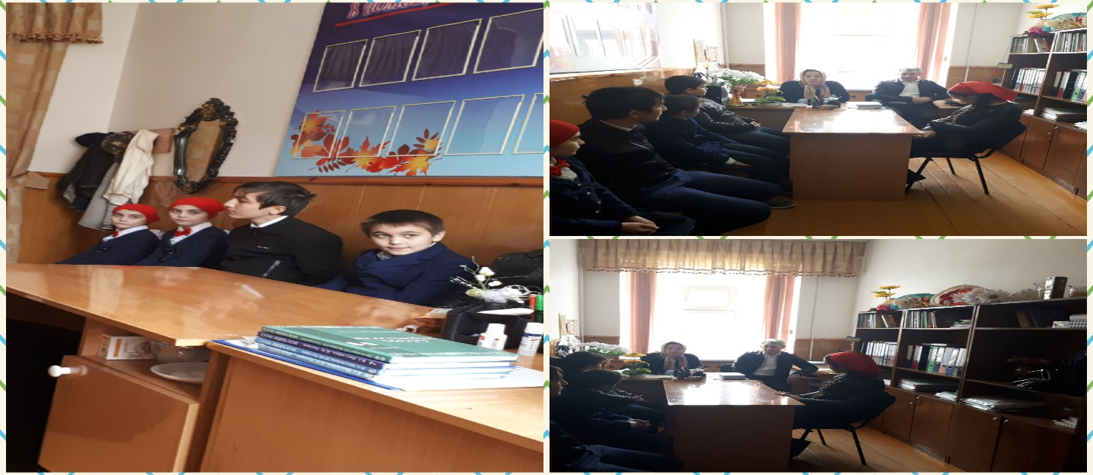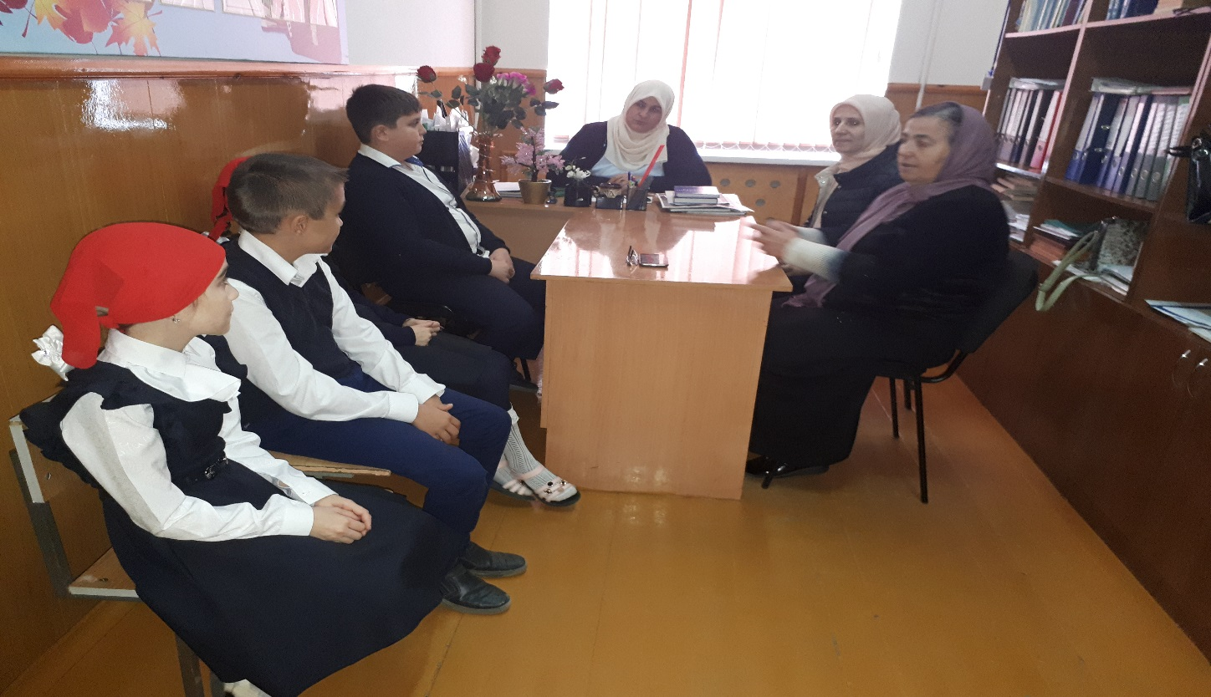

Соц педагог _____________________Джамалдаева М.А.

Педагог по ДНВ__________________Сангериева Х.Ш.